**Responsive:** para adecuar la página web para cualquier dispositivo

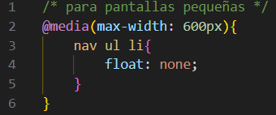

**Clase:** se coloca dentro de todos los div principales para poder cambiar el color de los textos

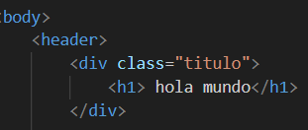

y en css se llama así, como se colocó el nombre de la clase en el código principal, se debe llamar así mismo en el código del css porque no funcionará si se coloca diferente

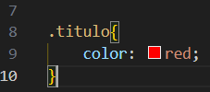

**Separar los textos de las imágenes:**

